LA OBRA DE CRISTO (1:3)

Jesús vivió una vida sin pecado y con todo murió en la cruz condenado como un criminal común. Después de tres días, resucitó de los muertos. Mucha gente ha oído esta historia. No obstante, muy pocos entienden el significado de estos eventos. En este capítulo, vas a ver la vida, muerte y resurrección de Jesucristo.

SU VIDA
Hace casi 2,000 años, nació Jesucristo en el insignificante pueblo de Belén. Cuando Jesús era un bebé, José y María huyeron a Egipto para escapar la ira del rey Herodes. Era todavía un niño cuando sus padres regresaron a Israel y se establecieron en Nazaret de Galilea. Tomó el mismo oficio de José y fue carpintero hasta la edad de 30 años, cuando dejó este trabajo y comenzó 3 años de ministerio. Predicó a las multitudes, sanó a muchos, y entrenó a 12 hombres. Después fue ejecutado por los romanos en una cruz y fue sepultado. ¡Después de 3 días resucitó!

1. Cuando el ángel anunció Su nacimiento, ¿para dijo que Jesús venía al mundo? Mateo 1:21

2. ¿Cómo se desarrolló Jesús durante su niñez? Lucas 2:52

3. ¿Cuáles son algunos ejemplos de las actividades de la vida pública de Jesús? Lucas 8:1

4. ¿Cuál fue Su propósito al elegir a los doce apóstoles? Marcos 3:14

5. ¿Qué actitud caracterizaba la vida de Jesús? Mateo 20:25-28

¡Cómo puedes aplicar esto a tu vida?

SU MUERTE
6. Jesús sabía lo que le esperaba en Jerusalén y trató de preparar a sus discípulos antes de que sucediera. ¿Qué predijo Jesús acerca de lo que le iba a pasar? Mateo 16:21

7. ¿Qué clase de muerte sufrió Jesús? Mateo 27:35

8. ¿Quién tenía control sobre la vida y muerte de Jesús? Juan 10:17-18
(Mateo 26:53-54 y Juan 19:9-11 apoyan esta verdad importante)

¿Por qué murió Jesús?
9. ¿Cuál consecuencia establece Dios para los que pecan? Ezequiel 18:4

10. ¿Cuándo serán juzgados los pecados de los hombres? Hebreos 9:27

La justicia de Dios es una parte esencia de su naturaleza. No puede pasar por alto le pecado. Su justicia exige que cada pecado, cada mal y cada iniquidad sean castigados.

11. Fíjate bien en lo que dice I Pedro 3:18.
a. ¿Cómo es que se satisface el justo juicio de Dios?

b. ¿Quién es el justo?

c. ¿Quiénes son los injustos?

Romanos 3:26 nos dice que Dios es "el justo y el que justifica" al creer en Jesús. Justificar es declarar a alguien legalmente libre de culpa. Para que Dios sea justo, el castigo tiene que ser totalmente pagado. Para que Dios sea justificador, él tiene que perdonar la deuda y declara que somos justos. Esta doble transacción se logró con la muerte y resurrección de Jesús. Con esto se cumplió el justo juicio de Dios; por medio de Jesús fuimos justificados.

PREGUNTA PARA LA MEDITACIÓN
¿Se le puede agregar alguna obra buena a la muerte de Cristo para que seamos ás aceptables para Dios? Ver Efesios 2:8-9. ¿Por qué sí o por qué no?

SU RESURRECCIÓN
12. Después de morir Jesús y ser sepultado, ¿qué se hizo para asegurar la tumba? Mateo 27:62-66

13. A pesar de estas medidas de seguridad, ¿Qué pasó el tercer día (domingo)? Mateo 28:1-7.

14. ¿Qué dijeron los guardas y por qué no es muy creíble su explicación? Mateo 28:11-15

15. Después de Su resurrección, Cristo se manifestó a sus discípulos. Lee Lucas 24:36-43
- ¿Qué penaron ellos? Lucas 24:36-37

- ¿Qué hizo Jesús para mostrarles que sí tenía un cuerpo? Lucas 24:39-43

16. ¿Es su cuerpo como el nuestro? Lucas 24:29-31 ¿Por qué opinas así?

17. ¿Cuál es el resultado de la muerte y resurrección de Cristo? Romanos 4:25

18. Debido a lo que Dios nos ha declarado justos en Cristo, ¿qué otro beneficio nos es asegurado? Romanos 5:9

PREGUNTA PARA MEDITAR
Compara el mensaje de Pedro en Hechos 3:13-15 con el de Pable en 1 Corintios 15:1-4. ¿En qué concuerdan ambos? ¿Cuáles son las aplicaciones prácticas para tu vida de la muerte y resurrección de Jesucristo? (Romanos 6:3-13)

SÍNTESIS DE LA VIDA DE CRISTO

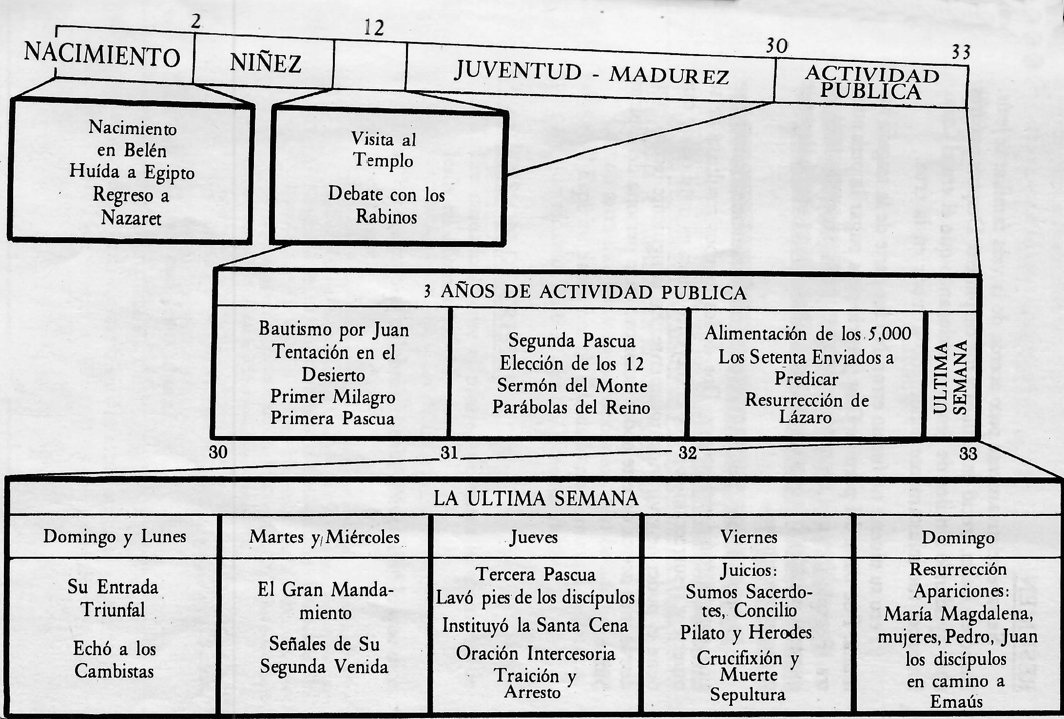

RESUMEN
- Jesucristo nació en Belén, creció en Galilea y fue carpintero. Pasó los últimos tres años de su vida ministrando a miles de gentes y comprobando que Él era el Cristo.
- Jesucristo fue condenado a morir en la cruz para pagar la culpa por el pecado de todos nosotros. Pero su muerte no fue un error o una tragedia. Fue parte del plan de Dios. Como humano sin pecado, podía pagar la deuda de nuestros pecados. Ya que era Dios hecho humano, su muerte sirve par salvar a todos.
- Jesucristo resucitó al tercer día en forma corporal- una realidad histórica.

